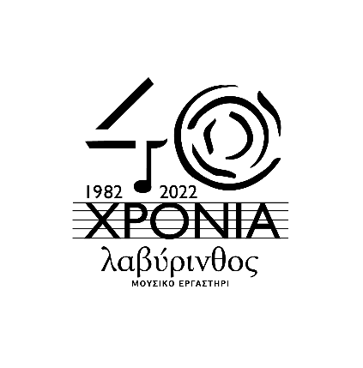

Εκδηλώσεις στην Κρήτη για τα 40χρόνια Μουσικού Εργαστηρίου Λαβύρινθος με την συνδιοργάνωση της Περιφέρειας Κρήτης

Σήμερα 1 Ιουλίου ξεκινούν οι μουσικές δράσεις του Μουσικού Εργαστηρίου Λαβύρινθος που περιλαμβάνουν συναυλίες στο Χουδέτσι στον Κήπο του Μουσικού Εργαστηρίου Λαβύρινθος (1- 8-15 & 22 Ιουλίου), με ελεύθερη είσοδο για το κοινό.

Ώρα έναρξης: 21:00

ΠΡΟΓΡΑΜΜΑ ΣΥΝΑΥΛΙΩΝ

1 Ιουλίου 2022
Συνθέσεις του Ross Daly με την Κέλυ Θωμά,την Ελευθερία Δαουλτζή, τη Χρυσάνθη Γκίκα & μέλη της Ορχήστρας ΜΙΤΟΣ
8 Ιουλίου 2022
1^{ο} μέρος Ιβηρικά Τραγούδια με την Isabel Martin & μέλη της Ορχήστρας ΜΙΤΟΣ
2^{ο} μέρος Τραγούδια της Ανατολίας & Μουσική του Αζερμπαϊτζάν με την Veka Aler, τον Arslan Hazreti & μέλη της Ορχήστρας ΜΙΤΟΣ
15 Ιουλίου 2022
Muwashah: Κλασσικό Αραβικό Ρεπερτόριο - Mashreq Ensemble (Lamia Yared, Abdul-Wahab Kayyali,Joseph Khoury, Nizar Tabcharani) με μέλη της Ορχήστρας ΜΙΤΟΣ
22 Ιουλίου 2022
1^{ο} μέρος: Κλασσική Ιρανική Μουσική –με την Yasamine Shahhosseini με μέλη της Ορχήστρας ΜΙΤΟΣ
2^{ο} μέρος: Κλασσική Ινδική Μουσική με την Hania Luthufi με μέλη της Ορχήστρας ΜΙΤΟΣ

Ορχήστρα ΜΙΤΟΣ
Παύλος Σπυρόπουλος- κοντραμπάσο
Γιώργος Παπαϊωάννου -βιολί
Yasamine Shahhosseini-ούτι
Μαρίλια Πιλτικάκη- σαντούρι
Marton Kopscik- βιολί, βιόλα
Şakir Ozan Uygan-κρουστά
Jakob Hoffman-κρουστά
Mayu Shvirο- cello

